Руководство по эксплуатации клиентского приложения tapXphone для мобильных устройств

Содержание

Основные термины и определения 3
1. Общие положения 5
2. Подготовка к использованию Приложения 6
3. Инициализация мобильного устройства 8
4. Функция аутентификация Пользователя и смена МПИН 10
5. Операция «Оплата товара (услуги)» 11
6. Операция «Отмена оплаты» 22
7. Операция «Возврат средств» 26
8. Завершение рабочей смены (бизнес-дня) 28
9. Действия Пользователя в особых ситуациях 32
10. Управление Пользователями в личном кабинете 33
11. Управление паролем в личном кабинете 34
12. Порядок обращений 36

Основные термины и определения

Банковская платежная карточка (далее карточка) – действительная банковская платежная карточка, выпущенная банком, входящим в систему VISA International, MasterCard Worldwide, Платежная система БЕЛКАРТ, Платежная система «МИР»;

Главный кассир – Пользователь, а также лицо, уполномоченное ОТС по управлению процессов, связанных с организацией приема безналичных платежей с использованием Приложения, в том числе имеющий доступ к использованию мобильного номера телефона и электронного почтового ящика, который был использован при заключении договора ОТС с поставщиком услуг эквайринга;

Инициализация - процесс создания учетной записи мобильного устройства Пользователя в системе, а также подготовка, активация параметров необходимые для привязки мобильного устройства Пользователя к «виртуальному» платежному терминалу поставщика услуг эквайринга;

Клиент (держатель карточки) – физическое лицо, использующее карточку на основании договора карт-счета или кредитного договора, предусматривающего предоставление кредита с использованием кредитной карточки, или использующее карточку в силу полномочий, предоставленных владельцем карт-счета (юридическим лицом (индивидуальным предпринимателем), заключившим кредитный договор с банком-эмитентом);

Код инициализации – код, который используется для регистрации мобильного устройства в серверном приложении tapXphone.

Код активации – код, который используется для привязки «виртуального» платежного терминала ОТС к данному мобильному устройству. Так как у ОТС может быть зарегистрировано в системе несколько «виртуальных» платежных терминалов, то код указывает какой именно «виртуальный» платежный терминал необходимо привязать к мобильному устройству. Соответственно платежные операции на данном мобильном устройстве будут проводится с использованием привязанного «виртуального» платежного терминала. На другом мобильном устройстве данный «виртуальный» платежный терминал использоваться не сможет. Для этого необходимо сначала отвязать терминал от текущего мобильного устройства и привязать к новому;

Мобильное устройство – мобильное устройство под операционной системой Android 10.0 и выше с поддержкой NFC интерфейса (встроенный NFC модуль и антенна).

МПИН – персональный пароль Пользователя, который используется при выполнении авторизации в Приложении;

Организация торговли и сервиса (ОТС) – юридическое лицо, иностранная организация, не являющаяся юридическим лицом по иностранному праву, индивидуальный предприниматель, принимающие карточки в качестве платежного средства за реализуемые товары (работы, услуги) в соответствии с договорами, заключенными с поставщиком услуг эквайринга;

ПИН-код – персональный идентификационный номер, который известен только держателю карточки и используется для подтверждения его права на совершение операций с использованием карточки;

Пользователь – любое лицо, уполномоченное ОТС использовать Приложение;

Приложение – клиентское приложение tapXphone для мобильных устройств;

Транзакция – операция, инициируемая держателем карточки, следствием которой является дебетование или кредитование его карт-счета;

Серверное приложение tapXphone - пакет программ, предназначенных для проведения операций по обслуживанию держателей платежных карточек в ОТС с использованием Приложения.

Процессинговый центр – организация, выполняющая обработку авторизационного запроса;

Электронный карт-чек – документ в электронном виде, служащий подтверждением совершения операции с использованием карточки, и являющийся основанием для оформления платежных инструкций для осуществления безналичных расчетов.

Общие положения
1.1. Настоящее Руководство (далее — Руководство) представляет собой предложение «Приорбанк» ОАО (далее — поставщик услуг эквайринга) любому, уполномоченному ОТС, пользователю мобильных устройств (далее — Пользователь) использовать клиентское приложение tapXphone для мобильных устройств (далее — Приложение) в соответствии с установленными порядками и указаниями.

1.2. Использование Пользователем Приложения регулируется следующими документами:
- Лицензионное соглашение на использование клиентского приложения tapXphone для мобильных устройств, размещенное по адресу https://docs.tapxphone.com/
- Правила использования клиентского приложения tapXphone для мобильных устройств, размещенные по адресу https://docs.tapxphone.com/
(далее вместе именуются — «Регулирующие документы»).

1.3 Начиная использовать Приложение/его отдельные функции, Пользователь считается принявшим условия Регулирующих документов, в полном объеме, без всяких оговорок и исключений. В случае несогласия Пользователя с какими-либо из положений Регулирующих документов, Пользователь не вправе использовать Приложение.

1.4. Приложение предоставляет Пользователю, в рамках заключенного договора между ОТС и поставщиком услуг эквайринга, возможность принимать платежи, совершаемые держателями карточек с использованием банковских карточек.

1.5. Соединение Приложения с серверным приложением tapXphone выполняется в режиме реального времени c использованием передачи данных 2G, 3G, 4G сетей мобильной связи, а также интернет соединения с использованием удаленной точки wi-fi.

1.6. Перед началом использования Приложения Пользователю необходимо включить NFC интерфейс на мобильном устройстве.
1.7. Перечень финансовых операций, доступныfх в Приложении:
- Оплата товара (услуги);
- Отмена оплаты;
- Возврат средств.

1.8. Перечень сервисных операций, доступных в Приложении:
- Просмотр истории операций в бизнес-дне;
- Просмотр итогов бизнес-дня;
- Закрытие бизнес-дня;
- Смена МПИН.

Подготовка к использованию Приложения
  - Приложение может быть использовано на многих мобильных устройствах. К ним существуют общие требования, описанные ниже. Рекомендаций по выбору конкретного мобильного устройства нет. Выбор делает сам Пользователь.

  - Перед началом использования Приложения убедитесь, что:
- на устройстве (в том числе при его покупке) установлена ОС Android 10.0 или выше;
- в устройстве имеется встроенный NFC модуль;
- на устройстве установлено приложение Google Play Store.

  - Загрузите из магазина приложений Google play Приложение (https://play.google.com/store/apps/details?id=by.iba.tapxphone) на мобильное устройство и установите его.

  - Предоставьте Приложению все необходимые разрешения на использование функций вашего мобильного устройства
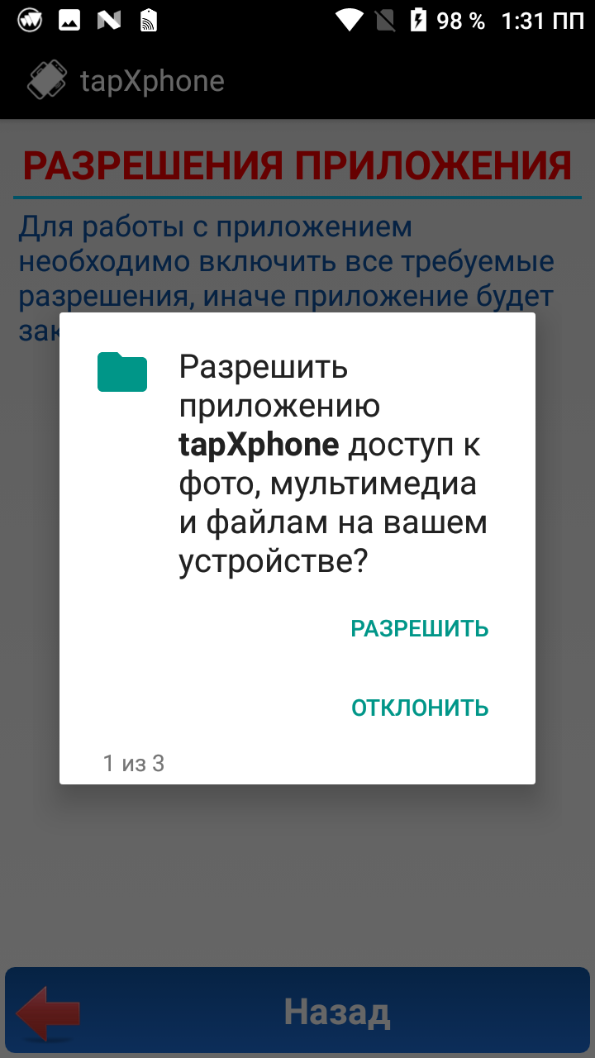

  - Ознакомьтесь с условиями Лицензионного соглашения на использование клиентского приложения tapXphone для мобильных устройств. Если вы принимаете и соглашаетесь соблюдать условия Лицензионного соглашения, то нажмите кнопку «Условия принимаю».
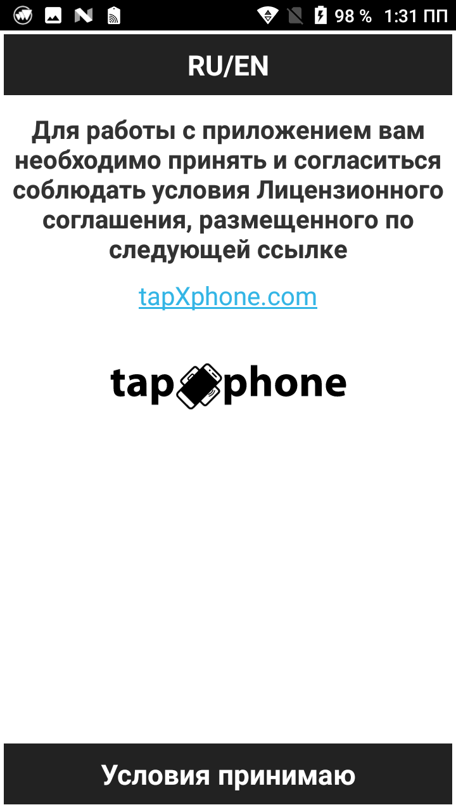

  - Для смены языка Приложения нажмите иконку “RU/EN” и выберете необходимый язык. Изменить язык можно только перед входом в Приложение.

  - После установки Приложения устройству назначается уникальный номер (ID). Он отображается рядом с иконкой на экране Входа в Приложения. В случае возникновения вопросов по работе с Приложением и обращения в службу поддержки обязательно указывать этот номер, это позволит оперативно получать ответы.

  - Пройдите процедуру выбора поставщика услуг эквайринга. Перед выбором Поставщика услуг эквайринга выберите страну в которой он располагается.
  - На экране Приложения в верхней части экрана нажмите кнопку «+» напротив поля «ОРГАНИЗАЦИЯ». Далее выберите из выпадающих списков Беларусь и «Приорбанк» ОАО. Подтвердите выбор нажатием кнопки «Выбрать».
- 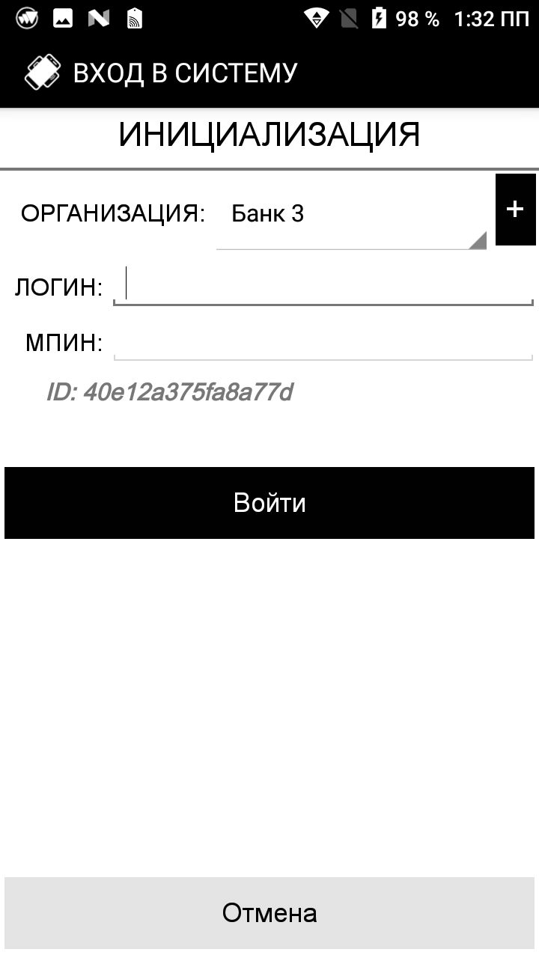 | - 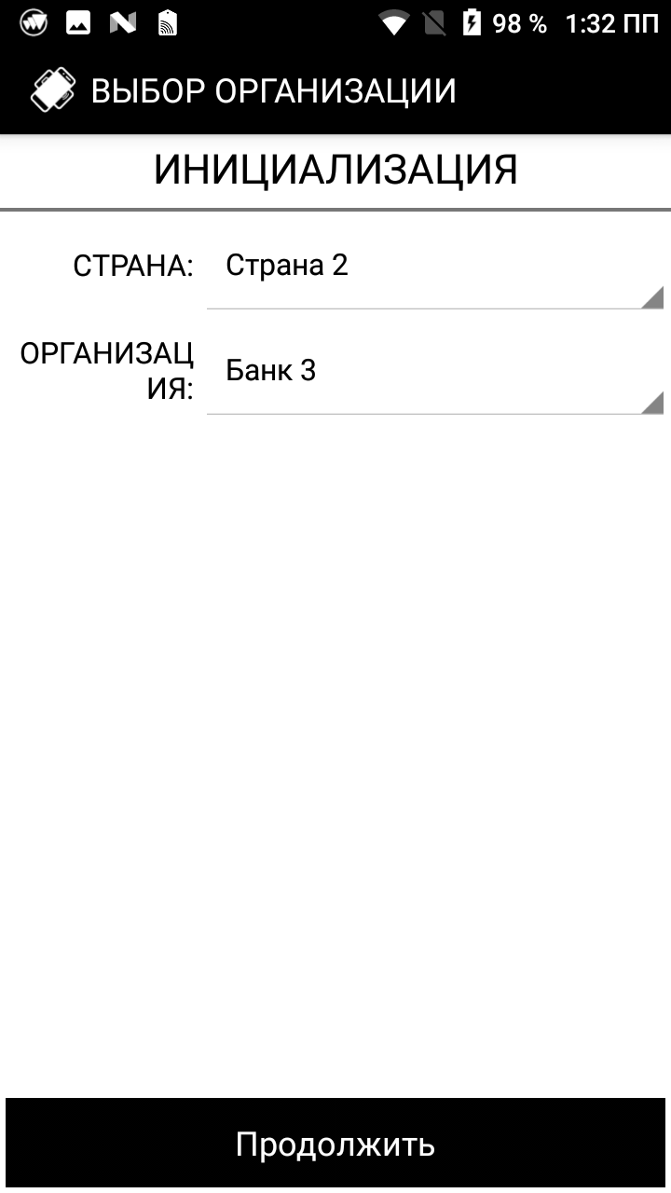

Данная процедура выполняется единожды после установки Приложения.
После выбора поставщика услуг эквайринга может измениться внешний вид оформления интерфейса Приложения, под бренд-бук поставщика услуг эквайринга.

Инициализация мобильного устройства
  - Процедуру инициализации мобильного устройства можно провести в количестве, не превышающем количество «виртуальных» платежных терминалов, которые были созданы и зарегистрированы на основе данных, указанных ОТС при заключении договора (или при подаче заявки на подключение) эквайринга с поставщиком услуг эквайринга. Доступность «виртуальных» платежных терминалов для привязки с мобильным устройством указана в личном кабинете сервиса tapXphone. Процесс отвязки мобильного устройства от «виртуального» платежного терминала указан в разделе 12.

3.2. Процедура инициализации мобильного устройства выполняется только под учетной записью Главного кассира. Дальнейшие действия, указанные в данном разделе, должны выполняться Главным кассиром в ОТС. В ином случае Пользователь может перейти в раздел 4 настоящего Руководства.

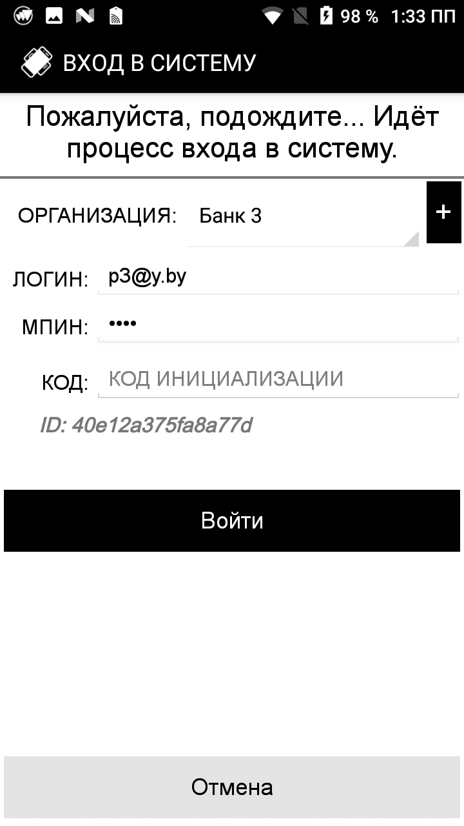 | 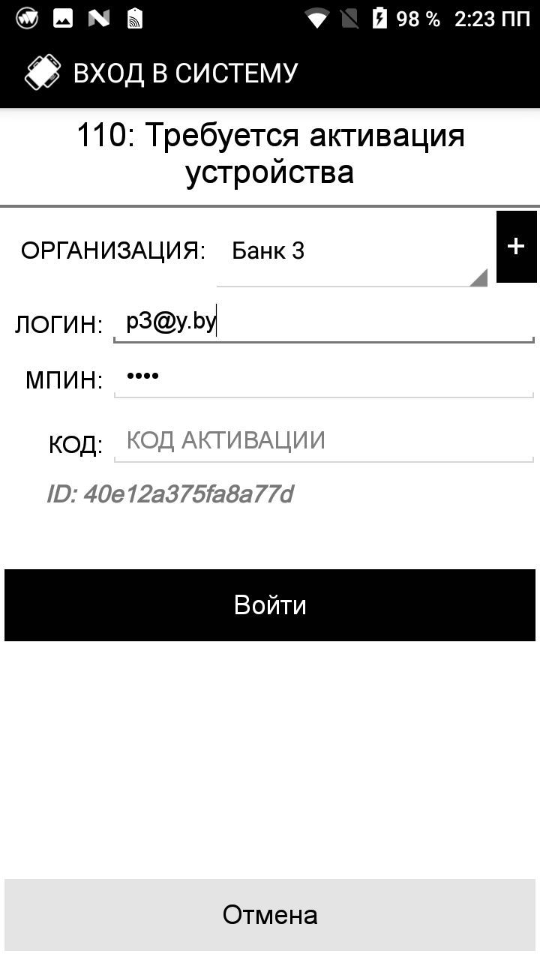 | 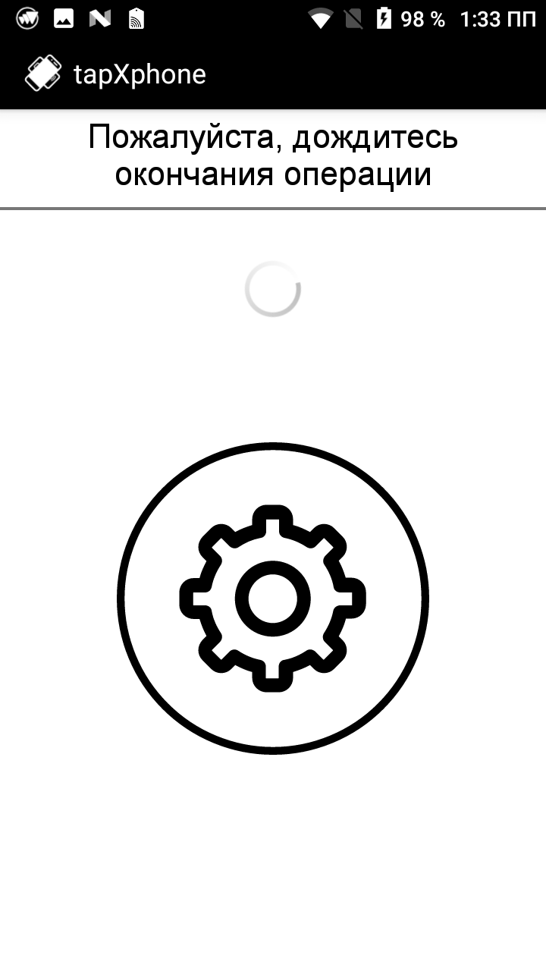
Ввод Логина и МПИН главного кассира – регистрация мобильного устройства | Активация мобильного устройства в качестве платежного терминала | Конфигурирование мобильного устройства

3.3. Введите Логин и МПИН Главного кассира. Нажмите кнопку «Войти». На номер мобильного телефона, указанный при заключении договора эквайринга с поставщиком услуг эквайринга, будет доставлено SMS-сообщение с кодом инициализации для данного мобильного устройства.

Внимание!
Логин и МПИН чувствителен к регистру. Обязательно перед вводом данных сверяйте их с теми, которые вы оставляли при заключении договора эквайринга.

3.4. Введите полученное значение в поле «КОД». Нажмите кнопку «Войти». На номер мобильного телефона, указанный при заключении договора эквайринга с поставщиком услуг эквайринга, будет доставлено SMS-сообщение с кодом активации мобильного устройства в качестве платежного терминала.

3.5. Дождитесь окончания автоматического конфигурирования мобильного устройства.

3.6. При выполнении Главным кассиром первого входа в Приложение (не зависимо на каком мобильном устройстве оно выполняется), оно предложит сменить МПИН, используемый по умолчанию. Данную процедуру можно пропустить (нажать кнопку «Отмена») и выполнить смену МПИН позже в отдельном меню Приложения.

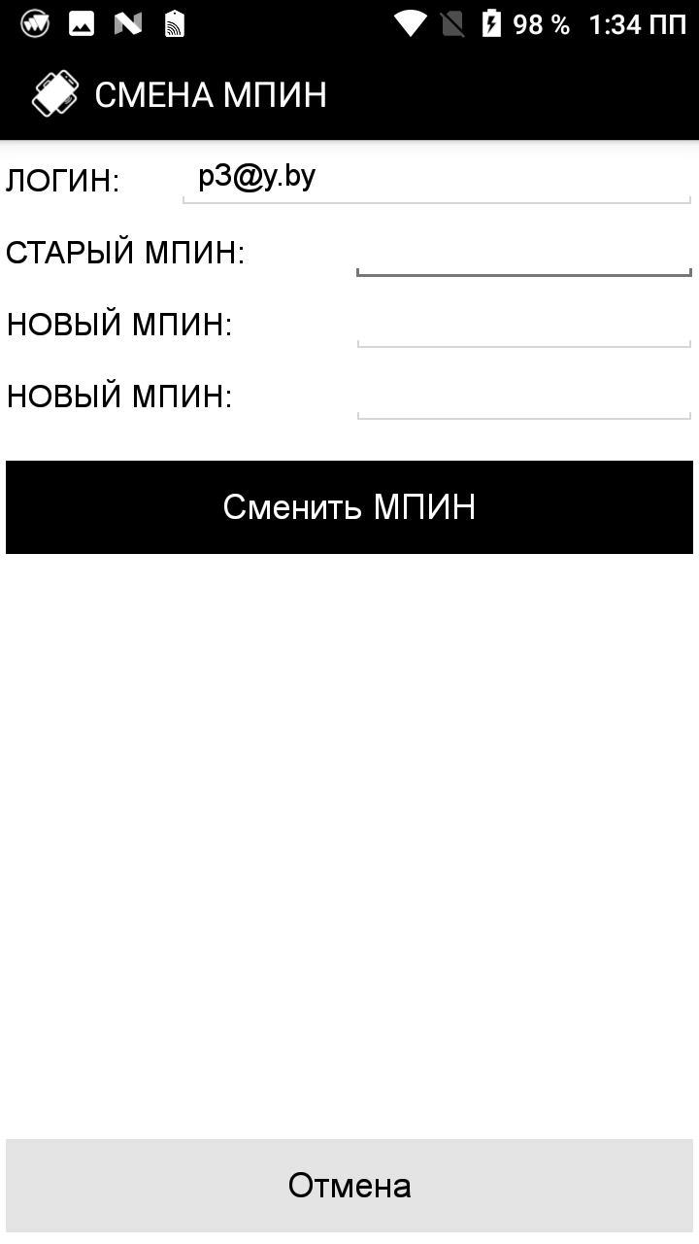 | 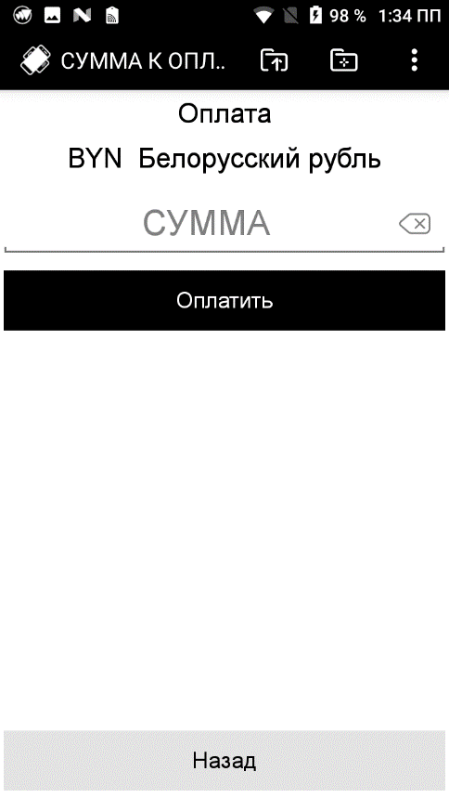
Экран смены МПИН | Приложение готово к работе

3.7. Приложение готово к работе и мобильное устройство может быть передано иным сотрудникам ОТС (кассирам) для использования. При этом они должны использовать свои авторизационные данные (логин и МПИН) для входа в Приложение. Регистрация «иных» Пользователей (кассиров) Приложения указана в разделе 10.

Внимание!
После входа на экране Приложения может быть выдано сообщение о том, что для мобильного устройства нет свободных платежных терминалов. Данное сообщение может выводится по причине того, что поставщик услуг эквайринга еще не зарегистрировал для ОТС платежный терминал, либо Главным кассиром все платежные терминалы были сопряжены с максимальным количеством мобильных устройств. Таким образом ОТС рекомендуется:
- обратиться к поставщику услуг эквайринга для увеличения (регистрации новых) «виртуальных» платежных терминалов
- (при необходимости) отвязать ранее проинициализированное мобильное устройство. Процесс отвязки мобильного устройства от «виртуального» платежного терминала указан в разделе 12.

Функция аутентификация Пользователя и смена МПИН
  - Введите Логин и МПИН. Нажмите кнопку «Войти».

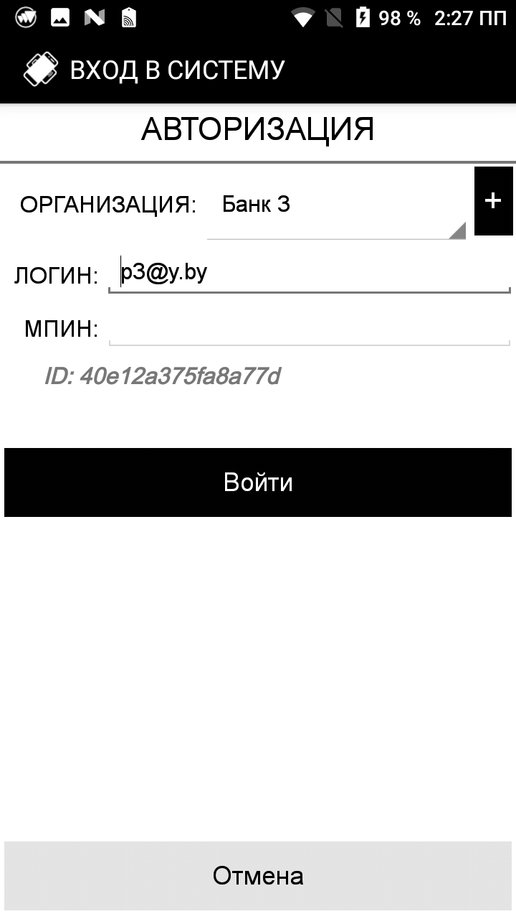
Ввод Логина и МПИН Пользователя

  - При выполнении первого входа Приложение предложит сменить МПИН, используемый по умолчанию. Данную процедуру можно пропустить (нажать кнопку «Отмена») и выполнить смену МПИН позже в отдельном меню Приложения.

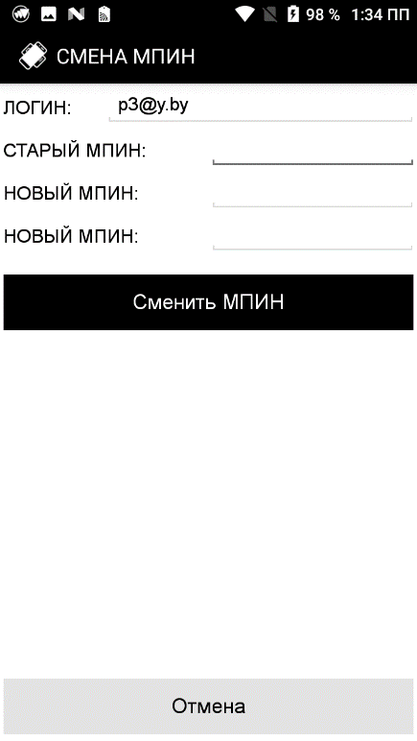 | 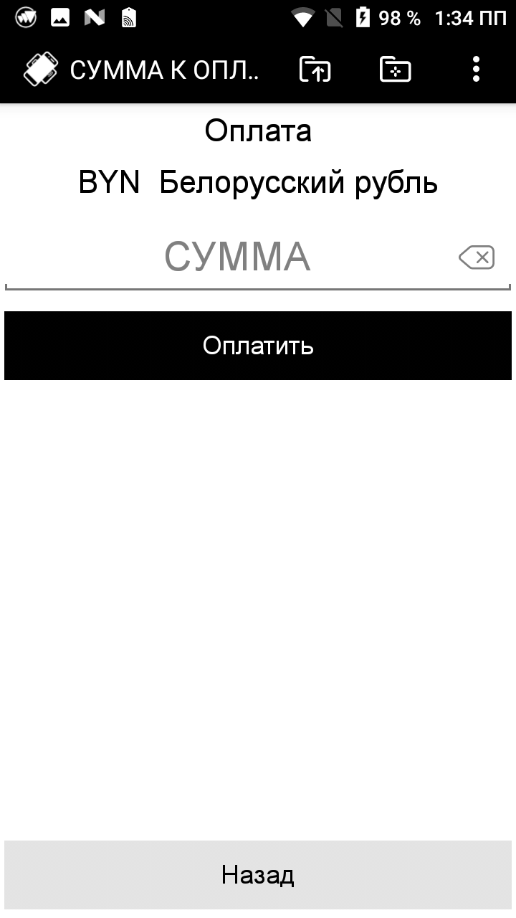
Экран смены МПИН | Приложение готово к работе

Операция «Оплата товара (услуги)»

  - Основные условия

Типы карточек | Чиповые бесконтактные карточки VISA (стандарт Visa payWave), MasterCard (стандарт MasterCard paypass), Maestro (стандарт MasterCard paypass), БЕЛКАРТ, МИР с функционалом проведения операций с использованием бесконтактного интерфейса.  Поддержка бесконтактного интерфейса сопровождается изображением на карте  Внешние признаки и стандарты принимаемых карточек описаны в п.5.3. Руководства. Общий дизайн карточек может быть различным в зависимости от банка-эмитента  Для приема платежей карточек, не поддерживающих бесконтактный интерфейс см. п 5.6
Подтверждение выполнения операции путем ввода ПИН-кода  для держателей карточек | Определяется условиями верификации держателя платежной карты

5.2. Перед выполнением операции оплаты товара (услуги) Пользователь рекомендуется визуально проверить карточку на наличие следующих признаков:
- на карточке должны быть: номер, срок действия, имя и фамилия держателя карты (имя и фамилия держателя карты в некоторых случаях могут отсутствовать), отличительные признаки платежной системы;
- срок окончания действия карточки «Valid Thru» (действительно до: месяц/год), указанный на ее лицевой стороне, не истек;
- cрок вступления карточки в силу «Valid From» (действительно с: месяц/год) уже наступил (при его наличии на лицевой стороне карточки);
- действие карточки не ограничено территориально, т.е. не принимаются карточки, на лицевой стороне которых имеется надпись «valid only in (страна)», ограничивающая использование;
- магнитная полоса и подпись на обратной стороне карточки не подвергались видимым изменениям, нельзя принимать карточки, если на полоске для подписи видно слово «VOID» (недействительно) или «Недействительна». В случае отсутствия подписи на полоске для подписи перед проведением операций предложите держателю карты расписаться и предъявить документ, удостоверяющий личность для идентификации владельца карточки. В случае отказа держателя карты проставить подпись необходимо проинформировать держателя карты о невозможности дальнейшего обслуживания;
- фотография на карточке (если она есть) соответствует внешности держателя;
- встроенный микропроцессор – располагается на лицевой стороне слева над номером карточки (может отсутствовать). Изображение встроенного микропроцессора - 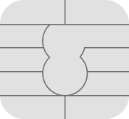
- отсутствуют внешние дефекты на карточке (отверстия, срезы, отслоения, трещины и т.д.).

  - Каждая карточка имеет свои отличительные признаки.

5.3.1. Отличительные признаки карточек MasterCard:

- логотип MasterCard;
- встроенный микропроцессор (может отсутствовать) – располагается на лицевой стороне слева над номером карточки;
- магнитная полоса на обратной стороне карточки, может быть черной или голографической;
- номер карточки начинается с цифры 5 и состоит из 16 цифр, разделенных на 4 группы по 4 цифры;
- номер карточки, имя и фамилия клиента (могут отсутствовать), срок действия карточки эмбоссированы (выбиты) на лицевой стороне карточки (или на оборотной);
- голограмма в виде двух полушарий присутствует на всех карточках за исключением карточек с голографической магнитной полосой. Располагается на лицевой стороне (в этом случае последние 4 цифры номера карточки должны быть эмбоссированы по голограмме) либо на обратной стороне карточки;
- под ультрафиолетовым светом на лицевой стороне карточки должны быть отчетливо видны латинские буквы “М” и “С”;
- полоса для подписи на обратной стороне карточки содержит повторяющиеся надписи MasterCard красного, синего и желтого цвета, расположенные под углом 45 градусов. Если полоса для подписи была повреждена, на месте повреждения будет просматриваться слово “VOID”;
- на полоске для подписи нанесены последние четыре цифры номера карточки;
- трехзначный код безопасности нанесен в специальном поле белого цвета справа от полосы для подписи.

5.3.2. Отличительные признаки карточек Maestro

- логотип Maestro;
- встроенный микропроцессор (может отсутствовать) – располагается на лицевой стороне слева над номером карточки;
- номер карточки начинается с цифры 6 или 5 (на некоторых картах номер может отсутствовать или быть указан не полностью) и состоит, как правило, из 16 – 19 цифр. На месте номера карточки может быть напечатан номер банковского счета;
- имя и фамилия клиента (могут отсутствовать), номер и срок действия карточки должны быть напечатаны на лицевой стороне карточки;
- магнитная полоса на обратной стороне карточки;
- полоса для подписи может быть белой или содержать защитный текст и орнамент. Если полоса для подписи была повреждена, на месте повреждения будет просматриваться слово “VOID”.

5.3.3. Отличительные признаки карточек VISA

- логотип VISA в правом верхнем или в правом нижнем углу карточки (для чиповых карт - в левом верхнем углу);
- на логотипе расположен ультрафиолетовый элемент (стилизованный символ “V”);
- встроенный микропроцессор (может отсутствовать) – располагается на лицевой стороне слева над номером карточки;
- голограмма на лицевой или обратной стороне карточки в виде летящего голубя должна быть совмещена с последней группой цифр номера карточки, отсутствует на карточках с голографической магнитной полосой;
- На обратной стороне карточки в нижней её части может присутствовать мини голограмма в виде летящего голубя;
- номер карточки начинается с цифры 4 и состоит из 16 цифр, разделенных на 4 группы по 4 цифры;
- имя и фамилия клиента (могут отсутствовать), номер и срок действия карточки эмбоссированы (выбиты) либо напечатаны на лицевой стороне карточки. Если указанные реквизиты напечатаны, то на карточке должна присутствовать надпись «Electronic use only». Имя и фамилия клиента обязательно присутствуют на эмбоссированных карточках;
- полоса для подписи на обратной стороне карточки с изображением, как правило, светло-оранжевых и светло-синих полос. Полоса для подписи может содержать ультрафиолетовый элемент – повторяющаяся надпись «VISA». Если полоса для подписи была повреждена, на месте повреждения будет просматриваться слово “VOID”;
- трехзначный код безопасности должен быть нанесен либо на полосе для подписи, либо в специальном поле справа от нее;
- магнитная полоса на обратной стороне карточки может быть черной или голографической с изображением летящего голубя и голографическими надписями “VISA” в круге;
- карточка может иметь как горизонтальное, так и вертикальное оформление.
5.3.4 Отличительные признаки карточек БЕЛКАРТ

- логотип Восемь карточек, сложенных в символическое изображение василька и надпись БЕЛКАРТ. Логотип размещается в правом нижнем углу карты;
- номер карточки начинается с последовательности цифр 9112 и состоит из 16 цифр, разделенных на 4 группы по 4 цифры;
- номер карточки, имя и фамилия держателя (на русском или белорусском языке), срок действия карточки нанесены глубокой печатью, либо эмбоссированы на лицевой стороне карточки;
- полоса для подписи на обратной стороне карточки содержит повторяющуюся под углом 45 градусов надпись «БелКарт» либо произвольное графическое изображение;
- если полоса для подписи была повреждена, на месте повреждения будет просматриваться слово “Недействительна”.
- значок-маркер «Детсткая» предназначен для идентификации детских карт, предназначенных для использования детьми и подростками.
5.3.5. Отличительные признаки карточек МИР

- логотип Восемь карточек, сложенных в символическое изображение василька и надпись БЕЛКАРТ. Логотип размещается в правом нижнем углу карты;
- номер карточки начинается с последовательности цифр 22** и состоит из 16 цифр, разделенных на 4 группы по 4 цифры;
- номер карточки, имя и фамилия держателя (на русском языке), срок действия карточки нанесены глубокой печатью, либо эмбоссированы на лицевой стороне карточки;
- если полоса для подписи была повреждена, на месте повреждения будет просматриваться слово “Недействительна”.

Расположение отдельных элементов карточек может отличаться от описанного выше. В случае отсутствия на карточке хотя бы одного из указанных признаков рекомендуется воздержаться от проведения операций по данной карте.

5.4. Для проведения операции оплаты товара (услуги) с использованием бесконтактной банковской карточки необходимо выполнить следующие действия:

5.4.1. В поле «СУММА» сформировать сумму покупки/платежа.
Сумма вводится слева направо, в ранее выбранной валюте. Чтобы ввести копейки, необходимо установить курсор в поле «СУММА» сразу после «точки».
Для очистки поля «СУММА» необходимо нажать на крестик, расположенный справа от введенной суммы.
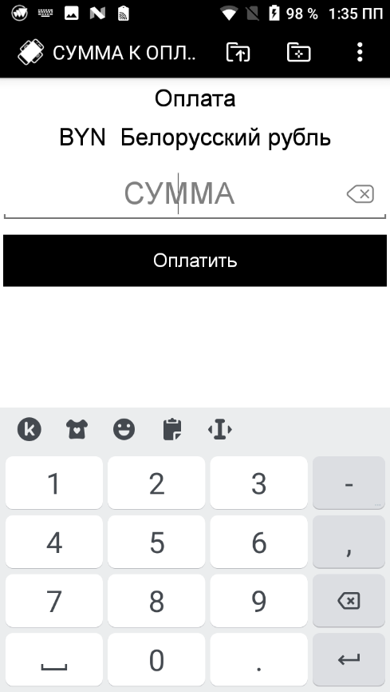 | 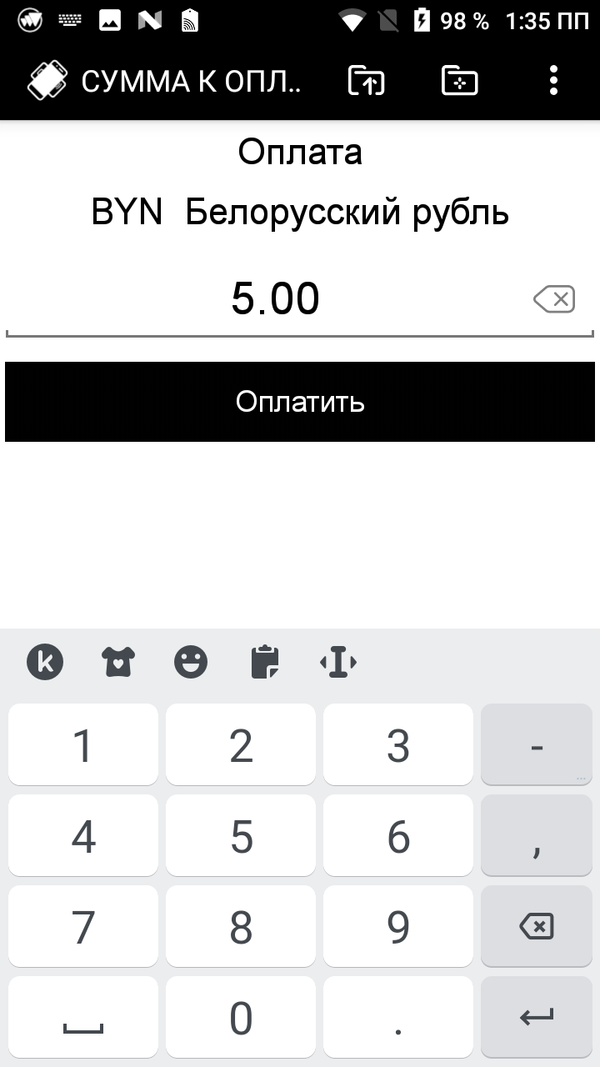
Поле для ввода суммы | Ввод суммы

5.4.2. Нажать кнопку «Оплатить».

Внимание!

Если предыдущий платеж был завершен некорректно, то Пользователю требуется обязательно его отменить, нажав соответствующую кнопку отмены. В ином случае новую оплату не будет возможно начать.

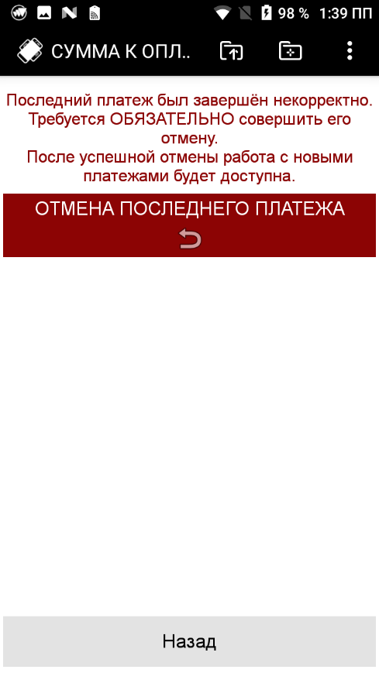
Экраны отмены некорректного платежа

5.4.3. На экране отобразится надпись «Приложите карту».

Проведение платежа с использованием бесконтактного интерфейса возможно при наличии у покупателя специальной карточки с поддержкой данной технологии проведения платежей на которой должна присутствовать эмблема . Также при оплате возможно использование покупателем мобильных платежных приложений, таких как Apple pay, Samsung pay и т.п.
Если карта не поддерживает бесконтактную технологию, то возможно проведение оплаты по ручному вводу номера банковской карты (см. п 5.6)

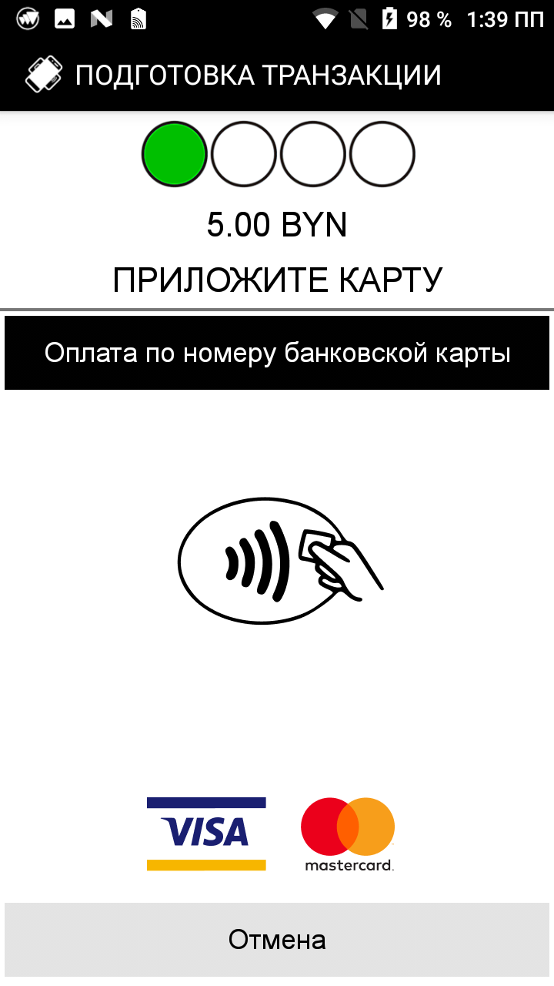
Экраны ожидания считывания платежной карты

При этом на мобильном устройстве активируется бесконтактный считыватель, о чем будет свидетельствовать загоревшийся крайний левый индикатор зеленого цвета.
В основном NFC модуль с антенной располагается на обратной задней стороне устройства, к которой и следует прикладывать карту.

5.4.4. Пользователю необходимо предложить держателю карты поднести карту к обратной задней стороне устройства (NFC модулю с антенной) для считывания данных с карточки.

Включение всех четырех световых индикаторов зеленого цвета, означает успешное считывание карточки. В ином случае может быть выдано сообщение с ошибкой.

Пример ошибки при обработке карты

5.4.5. При необходимости Пользователь может верифицировать держателя карты. Смотри раздел «Верификация держателя платежной карты».

5.4.6. Дождаться окончания выполнения операции. На экране Приложения отобразится сеанс связи с авторизационным центром.

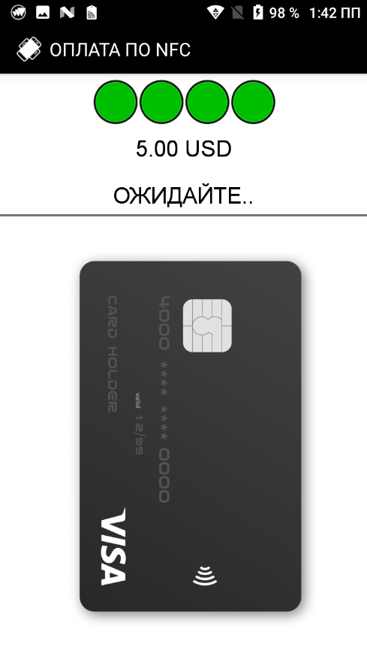
Экран выполнения операции по бесконтактной карточке

Если от системы авторизации будет получен положительный авторизационный ответ, на экране появится сообщение «УСПЕШНО».

5.4.7. Пользователь может предоставить держателю карты электронный карт-чек успешно завершенной операции.

После успешного завершения блокировки средств на карте происходит автоматический переход к экрану выбора источника вывода электронного карт-чека.

При совершении операции Пользователь обязан сверить информацию о карте на электронном карт-чеке на экране Приложения с данными на карточке (номер карточки).

Если начальные и конечные значения номера карточки на электронном карт-чеке отличаются от указанных позиций на карточке необходимо провести операцию «ОТМЕНА» (см. раздел 6 Руководства) и дальнейшие действия проводятся согласно раздела 9 настоящего Руководства.

На электронном карт-чеке дополнительно указывается идентификатор приложения - AID (Application ID).

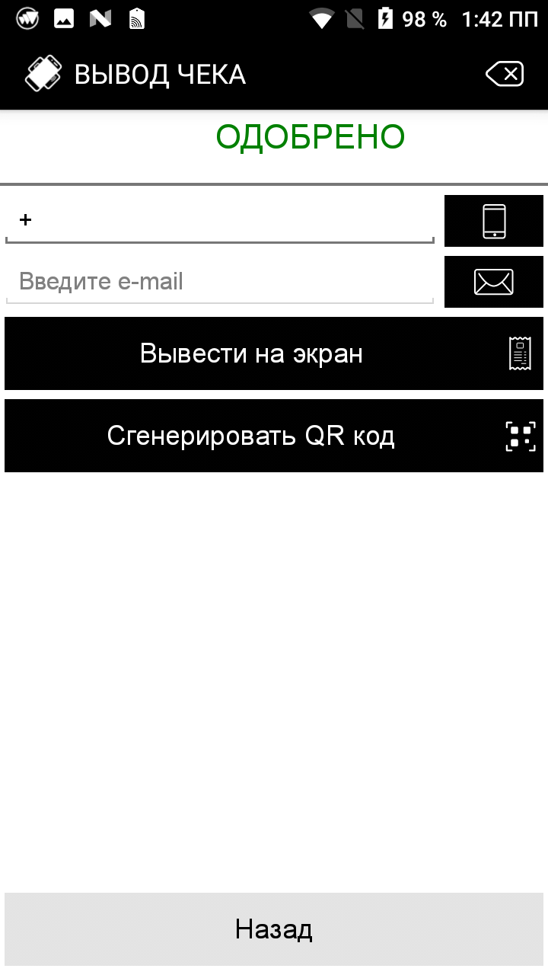 | 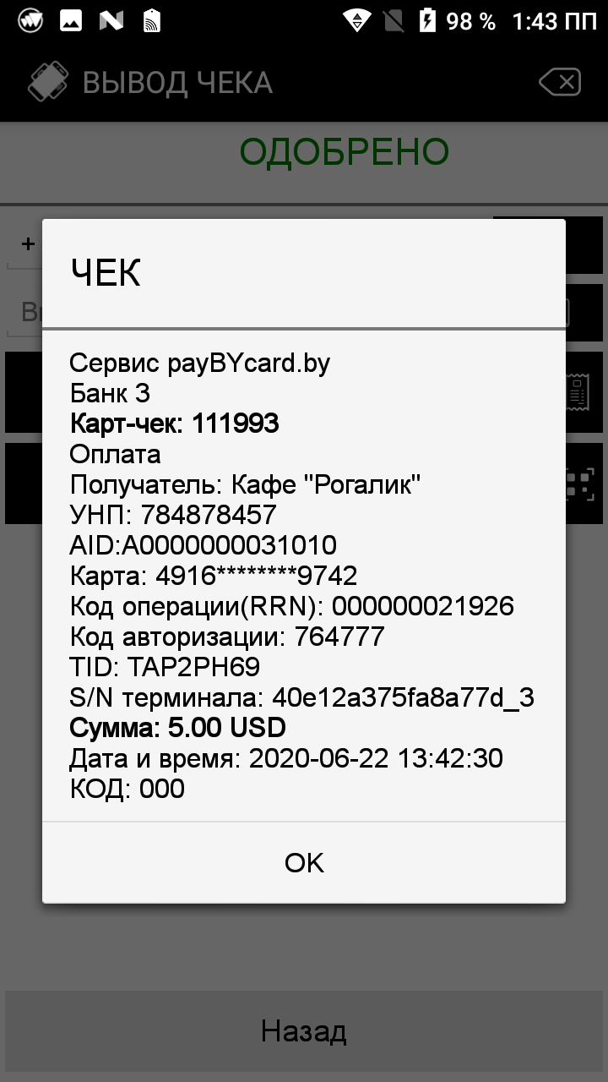
Выбор источника вывода электронного карт-чека | Электронный карт-чек  на экране Приложения

5.4.8. Завершить текущий сеанс оплаты путем нажатия кнопки «Назад». Приложение переходит на экран «Ввода суммы».

5.5. В зависимости от типа верификации держателя платежной карточки может потребоваться ввод ПИН-кода карты.

Внимание!

Ввод ПИН-кода осуществляется с виртуальной клавиатуры держателем карточки самостоятельно. Перед вводом держателем карточки ПИН-кода рекомендуется обратить его внимание на то, что в целях безопасности используется клавиатура со случайным расположением цифр, а также быть осмотрительным, чтобы рядом не находились третьи лица, которые могут подсмотреть вводимые данные. Для этого держателю карточки можно рекомендовать прикрытие экрана рукой при вводе данных. Ни в коем случае не требуйте от держателя карточки сообщить свой ПИН-код, одновременно с этим запрещается смотреть на вводимые данные. Также, необходимо следить за своевременным вводом (без длительных пауз) ПИН-кода держателем карточки.
Внешняя фото, видео съемка процесса ввода ПИН-кода строго запрещена.

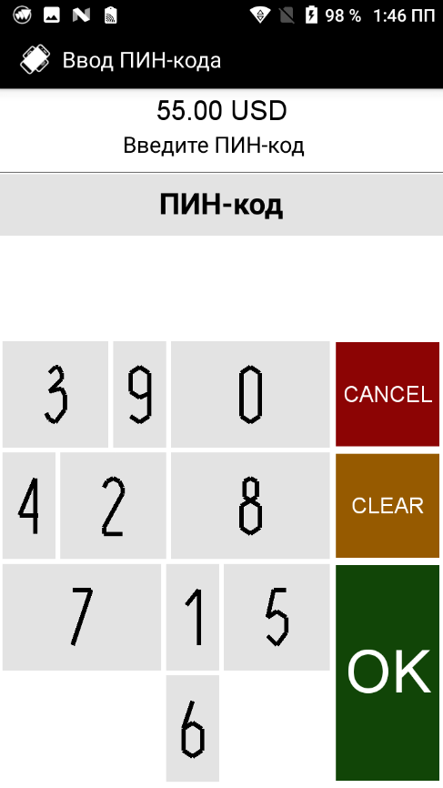
Запрос ввода ПИН при выполнении операции по бесконтактной карточке

В случае, если клиент отказывается от ввода ПИН-кода необходимо прервать выполнение операции путем нажатия кнопки «Назад» «Cancel», либо возврата в исходное состояние.
При этом на экране Приложения отображается информация об отказе от ввода ПИН-кода.

Экран отказа от ввода ПИН-кода

Внимание!

Если операция по какой-либо причине была отклонена, то в этом случае покупатель не оплатил покупку, тогда следует предложить ему оплатить покупку наличными денежными средствами.
5.6. В случае если банковская карточка не поддерживает бесконтактный интерфейс или при выполнении прикладывания к мобильному устройству не происходит ее считывание, то Пользователь может воспользоваться функцией совершения безналичной оплаты путем ввода реквизитов банковской карты.
Функция может быть ограничена/недоступна в связи с установленными правилами платежных систем и поставщиком услуг эквайринга.
5.6.1. Для совершения операции необходимо нажать кнопку «Оплата по номеру банковской карты».
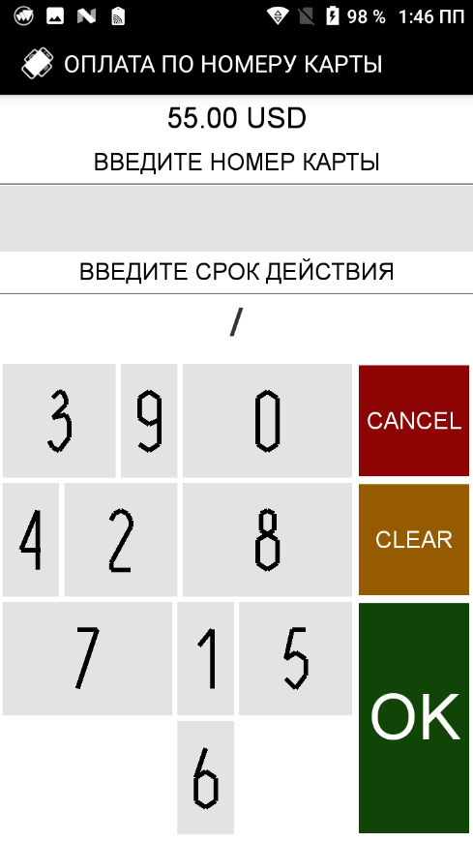
Экран для ввода данных банковской карты
В случае наличия запрета совершения данного вида операции для определенной платежной системы Приложение выдает соответствующее информационное сообщение.
В случае наличия неуспешных попыток проведения операции «Оплата товара (услуги)» с прикалыванием карты к NFC-модулю мобильного устройства, а также в случае не успешной попытки проведения операции с ручным вводом данных, тогда Пользователю следует предложить держателю карты оплатить покупку наличными денежными средствами.
5.6.2. Пользователь должен предоставить мобильное устройство держателю карты для ввода им данных карты с использованием виртуальной клавиатуры.
5.6.3. Перед вводом держателем карточки данных карты обратить его внимание на то, что в целях безопасности используется клавиатура со случайным расположением цифр, а также быть осмотрительным, чтобы рядом не находились третьи лица, которые могут подсмотреть вводимые данные. Для этого держателю карточки можно рекомендовать прикрытие экрана рукой при вводе данных.

5.6.4. Пользователю запрещается:
- требовать от держателя карточки сообщать данные карты (за исключением данных необходимых для сверки информации с электронным карт-чеком);
- смотреть на вводимые данные;
- вести внешнюю фото, видео съемку процесса ввода данных карты.

5.6.5. После завершения операции сверить информацию о карте на электронном карт-чеке на экране мобильного платежного приложения с данными на карточке (номер банковской карты).
Если начальные и конечные значения номера карточки на электронном карт-чеке отличаются от указанных позиций на карточке необходимо провести операцию «ОТМЕНА» (см. раздел 6 Руководства) и дальнейшие действия проводятся согласно раздела 9 настоящего Руководства.

Операция «Отмена оплаты»
6.1. Операция «Отмена оплаты» выполняется до закрытия смены, в следующих случаях:
- по инициативе держателя карточки;
- произошла ошибка при вводе суммы, а операция завершена;
- несовпадение данных на карточке и в документе, удостоверяющем и подтверждающем личность (имя и фамилия);
- номер карточки на электронном карт-чеке отличается от указанного на карточке.

При проведении операции «Отмена оплаты» происходит разблокировка суммы на счете держателя карточки по ранее проведенной операции, и сумма отмененной операции становится доступна для последующих расходных операций. Отмена операций возможна только из текущего бизнес-дня, который не был закрыт. В случае, если текущий бизнес-день, в котором была совершена операция, уже закрыт, необходимо проводить операцию «Возврат» (см. п.7 Руководства). Операция «Отмена оплаты» выполняется по той же платежной карточке, по которой была совершена операция «Оплата».

6.2. Для проведения отмены операции необходимо выполнить следующие действия:
- В Приложении нажать кнопку выбора типа платежа;
- Выбрать из списка операцию «Отмена оплаты»;
- Дождаться формирования списка совершенных транзакций в текущей смене;
- Выбрать отменяемую операцию оплаты из списка транзакций, совершенных в текущей смене;
- Подтвердить отмену операции нажатием кнопки «ОК»;
- Дождаться успешной отмены платежа;
- Нажать кнопку «Назад» и проверить, что в сформированном заново списке транзакций статус операции изменен на «отменена».

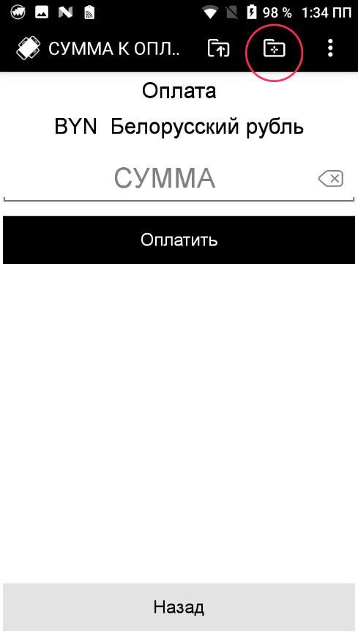 |  | 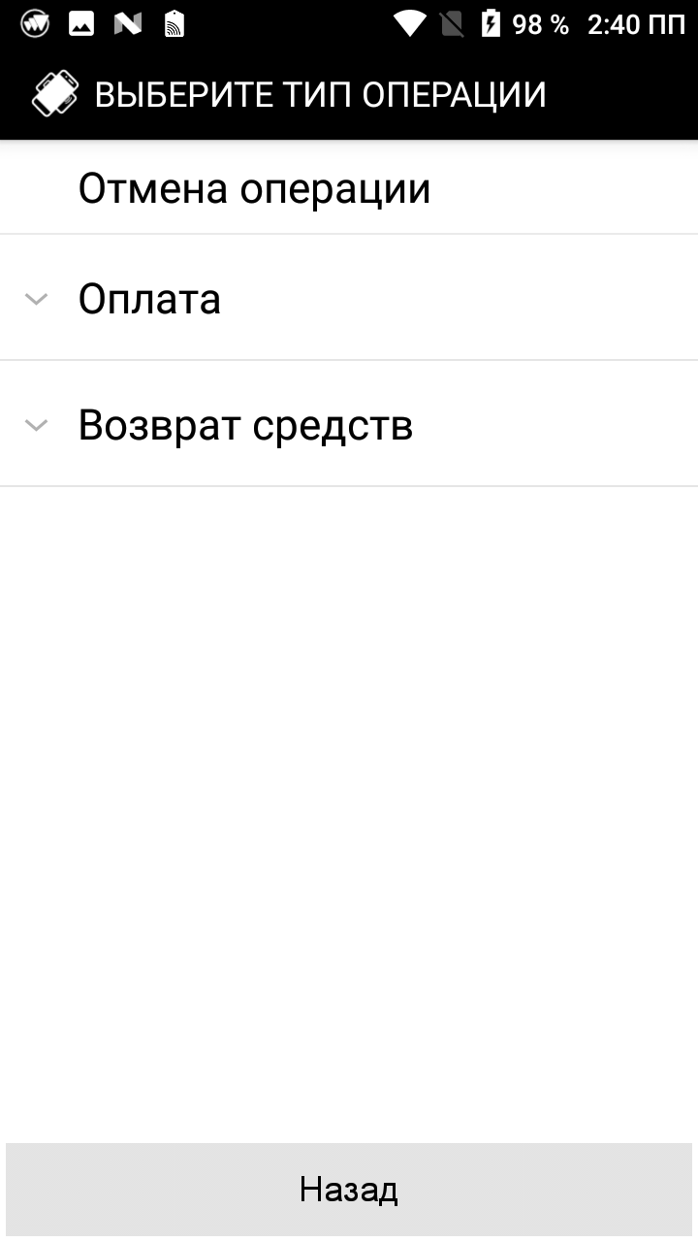
Кнопка перехода к выбору типа платежа |  | Доступные типы платежей

 | 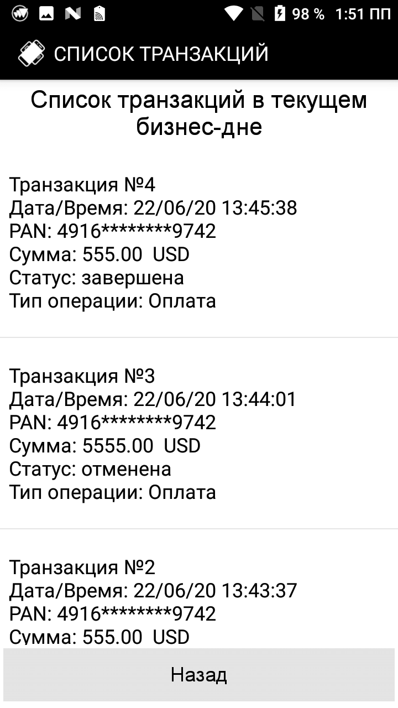 | 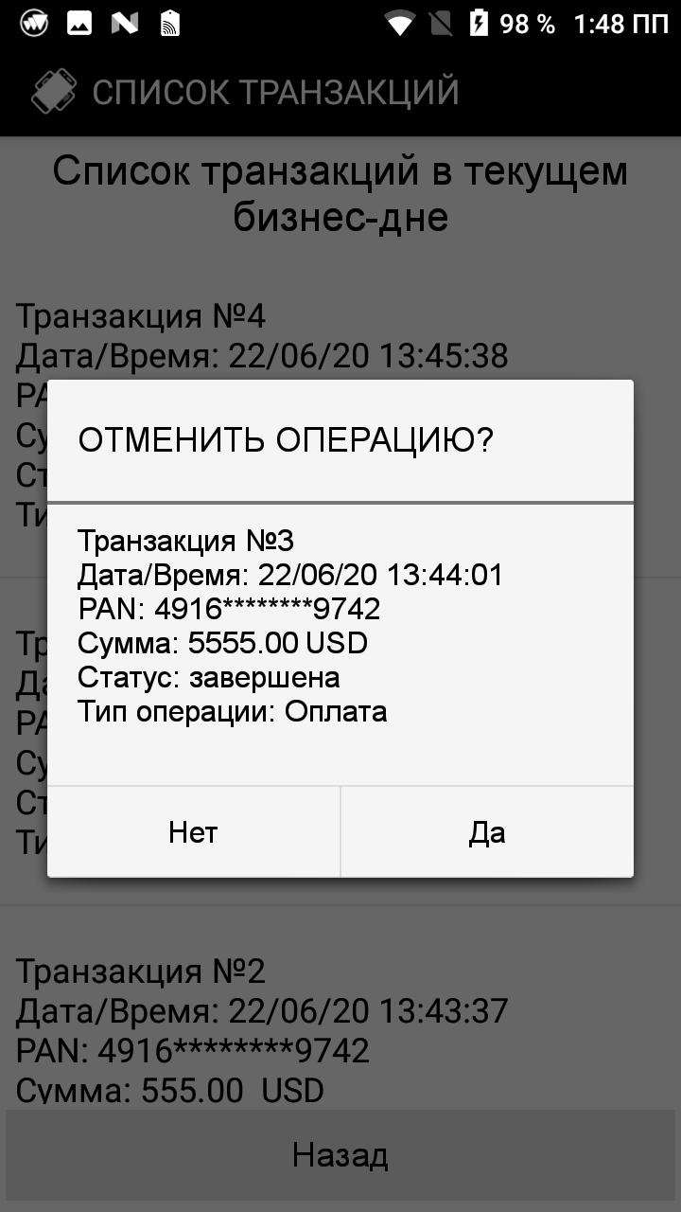
Формирование списка транзакций | Сформированный список транзакций | Экран подтверждения операции отмены оплаты

 | 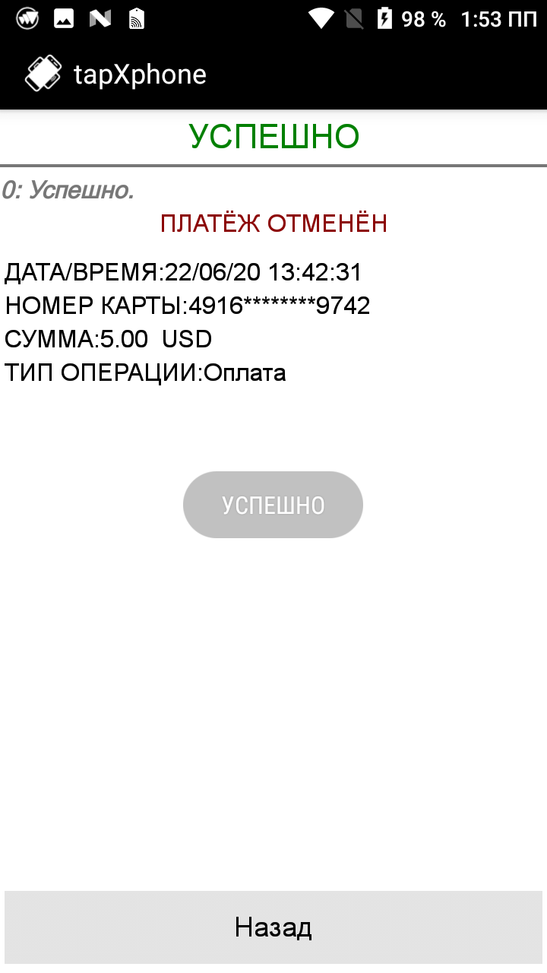
Экран ожидания отмены платежа | Платеж успешно отменен | Сформированный заново список транзакций

6.3. Дальнейшие шаги идентичны выполнению операции «Оплата товара (услуги)».

Внимание!

Если операция «Отмена оплаты» по какой-либо причине была отклонена, то в этом случае операция покупки не была отменена, тогда следует повторить попытку выполнения операции «Отмена оплаты» либо возвратить стоимость покупки наличными денежными средствами!

6.4. Зная номер карт-чека проведенного платежа (номер карт-чека отправляется клиенту в электронном чеке), операцию «Отмена оплаты» можно выполнить по соответствующей кнопке, расположенной на экране ввода суммы платежа, а также в меню «Кабинет» Приложения.

6.4.1. Для проведения отмены операции по номеру карт-чека необходимо выполнить следующие действия:
- В Приложении нажать кнопку отмены операции по номеру карт-чека;
- Ввести номер карт-чека для отменяемой операции;
- Нажать кнопку «Отменить транзакцию»;
- Подтвердить отмену операции нажатием кнопки «Да»;
- Дождаться успешной отмены платежа.

 | 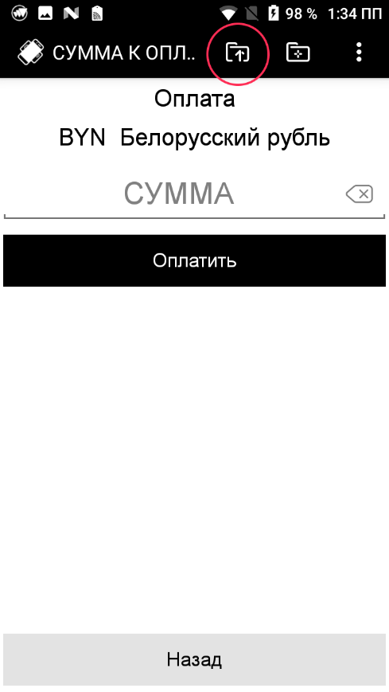 |  |  | 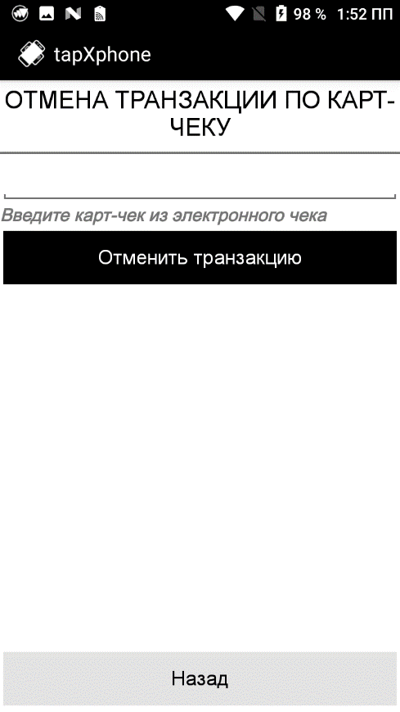
 | Кнопка отмены операции по номеру карт-чека |  |  | Экран ввода номера карт-чека
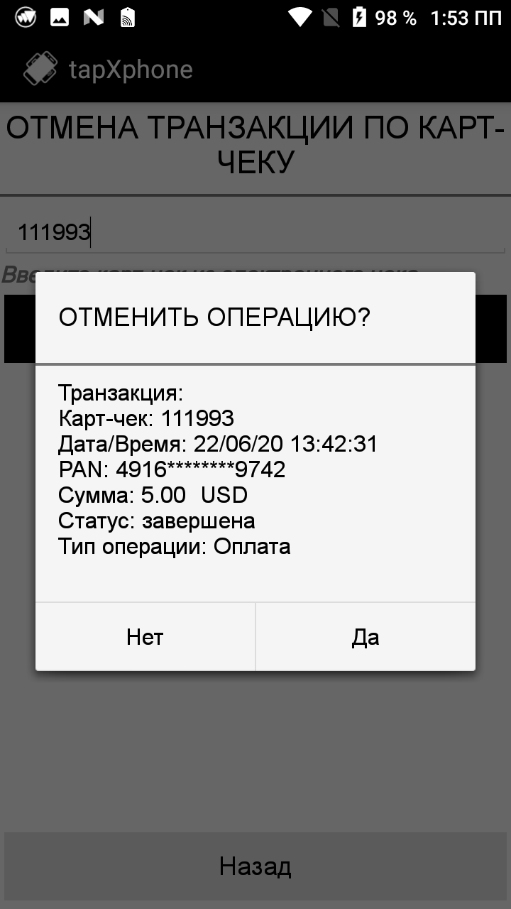

Экран подтверждения операции отмены оплаты |  |  | Экран ожидания отмены платежа |  |  | Платеж успешно отменен
6.4.2. Операция «Отмена оплаты по номеру карт-чека» из меню «Кабинет» выполняется аналогично.

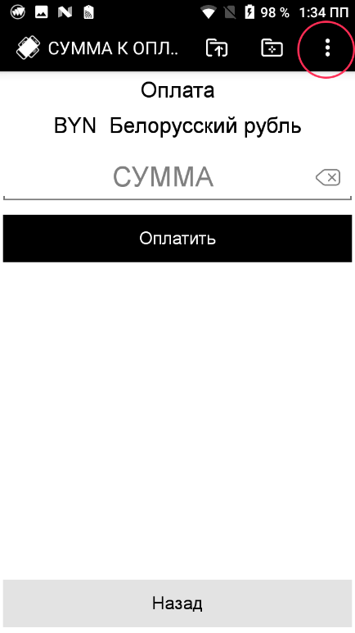
Кнопка перехода к меню | Пункты меню | Пункты меню «Кабинет»

Операция «Возврат средств по RRN»
  - Операция «Возврат средств по RRN» выполняется в том случае, если держатель карточки возвращает товар/услугу, оплаченный с использованием карточки, уже после закрытия смены (см. пункт 8.2 Руководства), либо, если необходимо вернуть держателю карточки только часть суммы по проведенной операции «Оплата товара (услуги)». При этом необходимым условием проведения указанной операции является сверка номера карточки, которая будет использована для выполнения данной операции, с номером карточки на чеке по соответствующей операции «Оплата товара (услуги)».

Внимание!

Деньги за возвращенный товар/услугу станут доступными держателю карточки не сразу после успешного проведения операции «Возврат средств по RRN», а только спустя некоторое время после закрытия смены.

  - Для проведения операции «Возврат средств по RRN» необходимо выполнить следующие действия:
- В Приложении нажать кнопку выбора типа платежа;
- Выбрать из списка операцию «Возврат средств по RRN»;
- Выбрать валюту возвращаемых средств;
- Указать RRN;
- Ввести полную либо частичную сумму возвращаемых средств. Сумма должна не превышать сумму из операции оплаты.

 | 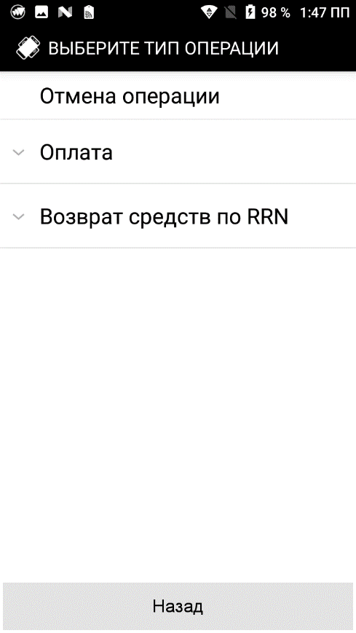
Кнопка перехода к выбору типа платежа | Доступные типы платежей | Ввод RRN

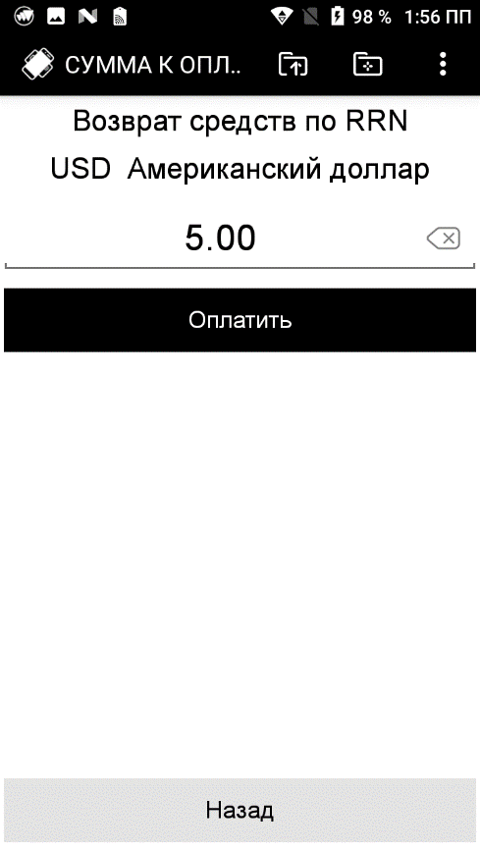
Ввод суммы возвращаемых средств

Внимание!

Если операция «Возврат средств» по какой-либо причине была отклонена, то в этом случае следует повторить попытку выполнения операции либо возвратить необходимую сумму наличными денежными средствами!

Ошибка при обработке операции

Завершение рабочей смены (бизнес-дня)

8.1. Для просмотра операций с использованием карточек в течение рабочей смены (до закрытия смены) существует возможность просмотреть список текущих операций.

    - Для просмотра списка операций необходимо:
- Войти в меню мобильного платежного приложения;
- Нажать кнопку «Кабинет»;
- В меню «Кабинет» нажать кнопку «Список транзакций»;

 | 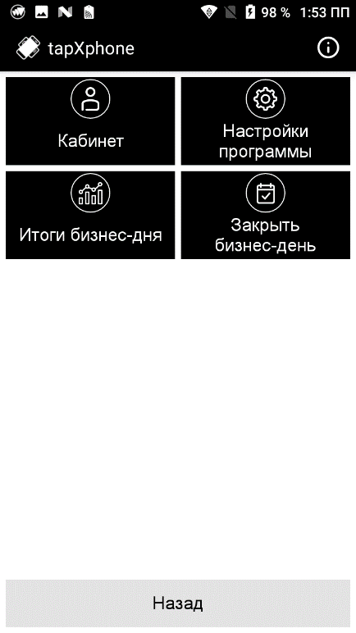 | 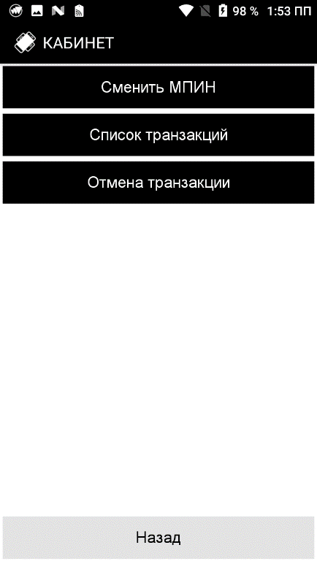
Кнопка перехода к меню | Пункты меню | Пункты меню «Кабинет»

- Дождаться формирования списка совершенных транзакций в текущей смене.

В случае, если операций в текущей рабочей смене совершено не было, либо было произведено закрытие рабочей смены, список транзакций в текущей смене будет пуст.
 | 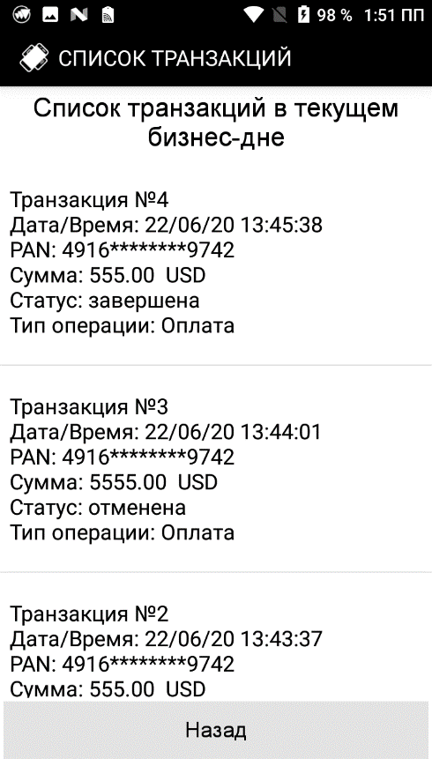
Формирование списка транзакций | Сформированный список транзакций | Список транзакций пуст

8.2. По итогам выполненных операций за день (смену), необходимо провести закрытие бизнес-дня (смены), в результате которого произойдет отсылка электронного реестра операций в процессинговый центр.

8.2.1. Для закрытия смены необходимо:
- Войти в меню Приложения;
- Убедиться, что в текущем бизнес-дне (смене) присутствуют операции (см. п. 8.1. Просмотр списка совершенных транзакций в текущей рабочей смене);
- В меню Приложения нажать кнопку «Закрыть бизнес-день»;
- Подтвердить закрытие бизнес-дня нажатием кнопки «Да».

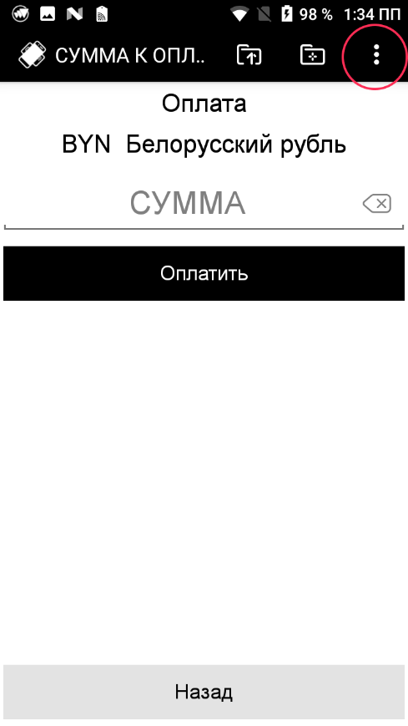 | 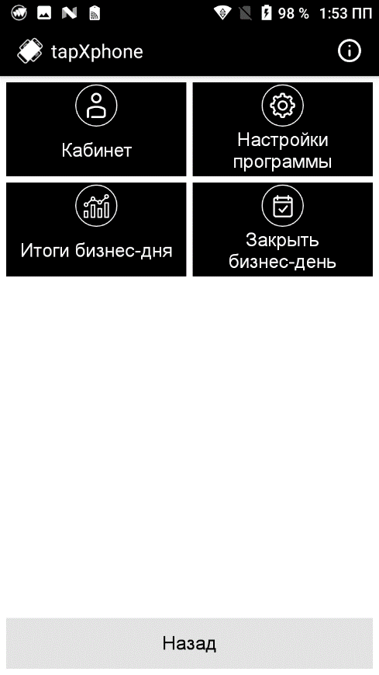 | 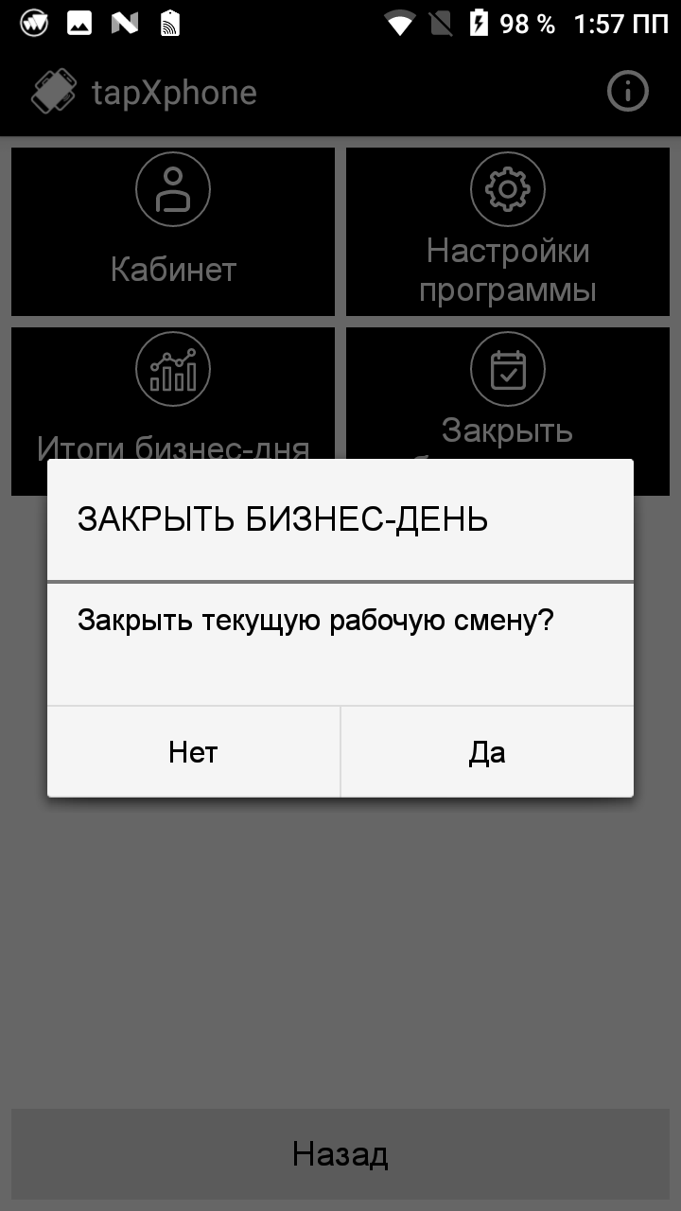
Кнопка перехода к меню | Пункты меню | Подтверждение закрытия бизнес-дня

8.2.2. В процессе выполнения данной операции серверное приложение tapXphone проводит сверку итогов, в результате которой происходит отсылка электронного(ых) реестра(ов) в процессинговый(ые) центр(ы) с дальнейшей очисткой журнала операций.

Результат успешного выполнения закрытия смены | Список транзакций пуст

Внимание!

Поставщик услуг эквайринга возмещает ОТС денежные средства по операциям с карточками только после обработки процессинговым центром электронного реестра операций с карточками, который передается приложением в момент закрытия смены. Поэтому необходимо ежедневно производить закрытие смены («Закрытие бизнес-дня») по операциям с использованием карточек (если они были).

Поставщик услуг эквайринга имеет право не перечислять ОТС денежные средства по операциям с карточками в случае несвоевременного закрытия смены по операциям с карточками.

В случае, если закрытие смены не выполняется Пользователем вручную, серверное приложение tapXphone производит закрытие бизнес-дня через два дня с даты открытия!

8.3. Печать отчета выполняется из личного кабинета ОТС в клиентском приложении tapXphone для интернет-браузеров.

Для просмотра журнала бизнес-дней необходимо:
- Зайти в меню Личного кабинета: «Журнал транзакций»;
- Дождаться формирования журнала закрытых бизнес-дней;
- Нажать кнопку «Реестр карт-чеков» напротив необходимой записи закрытой смены;
Сформированный реестр направить на принтер для печати его на бумажном носителе.

Распечатанный отчет при необходимости подписывается кассиром.
Хранение отчета осуществляется в соответствии с требованиями хранения кассовых документов, но не менее 18 месяцев.

Внимание!

Возмещение ОТС денежных средств по безналичным платежам, совершенным с использованием карточек, производится поставщиком услуг эквайринга только после получения и обработки процессинговым центром электронного реестра по безналичным платежам. Необходимо ежедневно контролировать закрытие отчетов (бизнес-дней), поставщик услуг эквайринга не несет ответственности за поступление сумм возмещения в случае, если итоговый отчет не закрыт в течение 30 и более календарных дней.

Действия Пользователя в особых ситуациях
Пользователь не должен возвращать карточку клиенту (если это не сопряжено с угрозой для его жизни или здоровья) в следующих случаях:
- если на экране Приложения, при выполнении платежных операций («Оплата товара (услуги)», «Отмена оплаты», «Возврат»), выводится сообщение «ИЗЪЯТЬ КАРТУ»;
- если предъявленная карточка имеет признаки подделки.

Признаки подделки пластиковых карточек
- номер карточки и/или срок ее действия, нанесенные на карточке, не совпадают с номером и/или сроком действия на электронном чеке после проведения операции;
- на лицевую и/или обратную сторону карточки нанесена прозрачная самоклеящаяся пленка, которая может отслаиваться по краям карточки или в районе эмбоссированного номера карточки;
- отсутствуют какие-либо из признаков подлинности карточек, перечисленные в пункте «Отличительные признаки карточек» раздела 5 Руководства.

Если карточка или поведение ее предъявителя кажутся подозрительными, и Пользователь не может самостоятельно принять решение, необходимо позвонить в круглосуточную Службу сервиса клиентов поставщика услуг эквайринга и попросить провести авторизацию “по коду 10”, затем действовать согласно поступающим от оператора инструкциям.

При получении сообщения «изъять карту» Пользователь должен:
- изъять карточку у клиента и предложить ему обратиться в банк, выпустивший карточку, за разъяснениями;
- по требованию клиента оформить и выдать ему справку об изъятии карточки:
Наименование ОТС/ Merchant Name _______________________________

СПРАВКА / PICK-UP REPORT

В связи с получением авторизационного ответа “изъять карту” /
In accordance with the authorization response “pick-up”
карточка/card _____________________ № ______________________________
тип / type
номер / number
была изъята из обращения / has been pickuped.
Имя, фамилия клиента / Client Name ___________________________________

Дата / Date « ___ »_____________ 20__г. Время / Time _____________

Кассир / Cashier _________________ (____________________)
подпись / signature
фамилия / surname

- не позднее дня, следующего за днем изъятия, обеспечить передачу изъятой карточки поставщику эквайринговых услуг.

Внимание!
Если карточку по какой-либо причине изъять не удалось, необходимо сообщить об этом в процессинговый центр банка-эквайера.

Управление Пользователями в личном кабинете
Для управления Пользователями необходимо зайти на сайт сервиса tapXphone и перейти в раздел «Личный кабинет». Далее на странице авторизации необходимо ввести логин и пароль и нажать кнопку «Войти». В качестве логина используется адрес электронной почты, указанный ОТС при оформлении заявки на подключение к сервису. Пароль был прислан ОТС по SMS на номер мобильного телефона, указанный при оформлении заявки на подключение к сервису. В качестве логина для Торговца используется адрес электронной почты, указанный им в заявке на подключение к сервису tapXphone, при заключении договора с поставщиком услуг эквайринга.

При необходимости добавления дополнительных Пользователей необходимо в меню «MPOS» выбрать раздел «Кассиры» и нажать кнопку «Добавить кассира». Затем ввести логин, который будет использоваться Пользователем и (при необходимости) ФИО для идентификации Пользователя в личном кабинете. Статус Пользователя по умолчанию Disabled (отключен). Необходимо изменить статус на Active (активен) путем выбора данного пункта из выпадающего меню, после чего нажать кнопку «Сохранить».
При входе в Приложение необходимо указать логин созданного Пользователя и пароль. Пароль по умолчанию соответствует логину.

Внимание!
Пользователи могут начать использовать Приложение только после того как Главный кассир провел процедуру инициализации мобильного устройства, см. п.3.

Смену пароля по умолчанию Пользователь может провести в меню Приложения «Изменение пароля».

В случае, если Пользователь забыл свой пароль и не может войти в Приложение, ОТС необходимо в личном кабинете перейти в просмотр данной учетной записи Пользователя и нажать кнопку «Установить пароль по умолчанию». На запрос подтверждения установки пароля по умолчанию необходимо нажать кнопку «ОК». После выполнения данной процедуры пароль будет соответствовать логину.

В случае приостановки работы Пользователя (например, отпуск или увольнение) учетную запись Пользователя необходимо заблокировать, выбрав в поле «Статус» значение Disabled (отключен) и нажав кнопку «Сохранить». После этого Пользователь не сможет войти в Приложение.

Для удаления учетной записи Пользователя необходимо в разделе «Кассиры» напротив учетной записи нажать кнопку «Удалить». На запрос подтверждения удаления учетной записи необходимо нажать кнопку «ОК». После этого учетная запись Пользователя удаляется, и его дальнейшая работа в Приложении становится невозможна.

Управление паролем в личном кабинете
Первоначальный пароль для входа в личный кабинет приходит ОТС по SMS на номер мобильного телефона, указанный им в заявке на подключение к сервису tapXphone, при заключении договора с поставщиком услуг эквайринга.

Изменить пароль для входа в личный кабинет можно, выбрав пункт «Изменить пароль» в меню личного кабинета.

Рекомендации по выбору надежного пароля

Пароль должен содержать не менее 8 знаков, состоящих из букв верхнего и нижнего регистра, цифр, пробелов, а также специальных символов.
Пароль не должен содержать личную информацию, например, имя, фамилию или дату рождения.
Пароль не должен состоять из слов или фраз, типа parol, password, 12345678 и т.п.
Никому не сообщайте и не отправляйте свой пароль.
Не оставляйте пароль, записанный на бумаге, в доступном месте.
В целях безопасности необходимо производить смену пароля не реже одного раза в 90 дней (квартал).

Для генерации стойкого пароля рекомендуется воспользоваться функцией «Восстановление пароля»!

В случае, если ОТС забыл пароль для входа в личный кабинет, ему необходимо выбрать пункт меню «Восстановление пароля». Далее он должен ввести свой логин (адрес электронной почты) и номер мобильного телефона, указанные при оформлении заказа на подключение к сервису, а затем – нажать кнопку «Получить новый пароль». После этого на данный номер телефона ОТС придет SMS с новым паролем для входа в личный кабинет.

В случае, если ОТС три раза введет неверный пароль, учетная запись блокируется. Разблокировку учетной записи возможно произвести самостоятельно, воспользовавшись функцией «Восстановление пароля».

Отвязать мобильное устройство
Отвязка мобильного устройства от «виртуального» платежного терминала осуществляется в личном кабинете.

Зайти в раздел в Личный кабинет. перейти в раздел MPOS, далее выбрать "Справочник mPOS". Выбрать необходимое устройство (войти в просмотр его характеристик - нажать иконку "глаз", либо кликнуть непосредственно в идентификатор устройства). В открывшемся окне характеристик устройства нажать кнопку "Отвязать" в строке "Платежный терминал".

Порядок обращений

По вопросам проведения операций и работы Приложения просьба обращаться по телефонам поставщика услуг эквайринга.

